LIGJ
Nr. 20/2024

PËR RATIFIKIMIN E PROTOKOLLIT NDËRMJET KËSHILLIT TË MINISTRAVE TË REPUBLIKËS SË SHQIPËRISË DHE QEVERISË SË REPUBLIKËS ITALIANE PËR FORCIMIN E BASHKËPUNIMIT NË FUSHËN E MIGRACIONIT

Në mbështetje të neneve 78, 83, pika 1, dhe 121 të Kushtetutës, me propozimin e Këshillit të Ministrave,

KUVENDI
I REPUBLIKËS SË SHQIPËRISË

VENDOSI:

Neni 1

Ratifikohet protokolli ndërmjet Këshillit të Ministrave të Republikës së Shqipërisë dhe qeverisë së Republikës Italiane për forcimin e bashkëpunimit në fushën e migracionit, sipas tekstit që i bashkëlidhet këtij ligji.

Neni 2

Ky ligj hyn në fuqi 15 ditë pas botimit në Fletoren Zyrtare.

Miratuar në datën 22.2.2024.

Shpallur me dekretin nr. 90, datë 1.3.2024, të Presidentit të Republikës së Shqipërisë, Bajram Begaj.

PROTOKOLL
NDËRMJET KËSHILLIT TË MINISTRAVE TË REPUBLIKËS SË SHQIPËRISË DHE QEVERISË SË REPUBLIKËS ITALIANE, PËR FORCIMIN E BASHKËPUNIMIT NË FUSHËN E MIGRACIONIT

Këshilli i Ministrave i Republikës së Shqipërisë dhe Qeveria e Republikës Italiane, në vijim të referuara si “Palët”,
duke pasur parasysh Traktatin e Miqësisë dhe Bashkëpunimit ndërmjet Republikës Italiane dhe Republikës së Shqipërisë, nënshkruar në Romë, më 13 tetor 1995;
duke pasur parasysh protokollin ndërmjet Ministrisë së Brendshme të Republikës Italiane dhe Ministrisë së Brendshme të Republikës së Shqipërisë, për forcimin e bashkëpunimit dypalësh në luftën kundër terrorizmit dhe trafikimit të qenieve njerëzore, nënshkruar në Tiranë, më 3 nëntor 2017;
duke marrë parasysh interesin e palëve për të nxitur një bashkëpunim në rritje dypalësh në të gjithë sektorët, edhe në atë të perspektives për anëtarësim të Republikës së Shqipërisë në Bashkimin Evropian;
duke e konsideruar të nevojshëm intensifikimin e bashkëpunimit në menaxhimin e flukseve migratore dhe duke pasur parasysh afërsinë gjeografike dhe të përbashkëtat e interesave e të aspiratave ndërmjet palëve;
të ndërgjegjshëm për problematikat që sjell migracioni i paligjshëm;
duke pohuar respektimin e marrëveshjeve ndërkombëtare në fushën e mbrojtjes së të drejtave të njeriut dhe, në veçanti, ato në fushën e migracionit;
të bindur për aktet që duhen marrë për të parandaluar lëvizjet e parregullta migratore dhe trafikimin e qenieve njerëzore dhe, në të njëjtën kohë, sigurimin e mbrojtjen e të drejtave të njeriut;
kane rënë dakord, si më poshtë:

Neni 1

Në kuptim të këtij protokolli, me termat e mëposhtëm nënkuptohet:
a) “Pala shqiptare”, Këshilli i Ministrave i Republikës së Shqipërisë;
b) “Pala italiane”, Qeveria e Republikës Italiane;
c) “Zona”, pronat e paluajtshme në pronësi të shtetit, të përcaktuara në aneksin 1, bashkëlidhur kësaj marrëveshjeje;
ç) “Migrantë”, shtetasit e vendeve të treta dhe ata pa shtetësi për të cilët duhet vërtetuar apo është vërtetuar ekzistenca e kushteve për hyrje, qëndrim ose banim në territorin e Republikës Italiane;
d) “Personel italian”, personeli, edhe ai që nuk zotëron shtetësinë italiane, i dërguar nga pala italiane në Shqipëri për të garantuar realizimin e veprimtarive të parashikuara nga ky protokoll.

Neni 2

Ky protokoll ka për qëllim forcimin e bashkëpunimit dypalësh ndërmjet palëve për menaxhimin e flukseve migratore nga vendet e treta, në përputhje me të drejtën ndërkombëtare dhe atë evropiane.

Neni 3

1. Pala shqiptare i njeh palës italiane të drejtën për përdorimin e zonave, sipas kushteve të përcaktuara në këtë protokoll.
2. Zonat jepen pa kundërshpërblim për të gjithë kohëzgjatjen e këtij protokolli, në përputhje me sa është parashikuar në nenin 13.

Neni 4

1. Pala italiane mund të krijojë në zonat e përcaktuara strukturat e përmendura në aneksin 1. Palët bien dakord se numri i përgjithshëm i migrantëve të pranishëm njëkohësisht në territorin shqiptar, në zbatim të këtij protokolli, nuk mund të jetë më i lartë se 3 000 (tri mijë) veta.
2. Strukturat e përmendura në pikën 1 menaxhohen nga autoritetet kompetente të palës italiane, sipas legjislacionit përkatës italian dhe evropian. Mosmarrëveshjet e lindura ndërmjet këtyre autoriteteve dhe subjekteve, që do të akomodohen në strukturat e sipërpërmendura, i nënshtrohen ekskluzivisht juridiksionit italian.
3. Autoritetet kompetente shqiptare lejojnë hyrjen dhe qëndrimin në territorin shqiptar të migrantëve të strehuar në strukturat e përmendura në pikën 1, me qëllimin e vetëm të kryerjes së procedurave kufitare apo të riatdhesimit, të parashikuara nga legjislacioni italian e evropian dhe për kohën rreptësisht të nevojshme për të.
Në rast se, për çdo arsye, e drejta e qëndrimit në struktura nuk gjen zbatim, pala italiane i transferon menjëherë migrantët nga territori shqiptar. Transferimet për dhe nga këto struktura janë përgjegjësi e autoriteteve kompetente italiane.
4. Hyrja e migrantëve në ujërat territoriale dhe në territorin e Republikës së Shqipërisë do të kryhet ekskluzivisht me mjetet e autoriteteve kompetente italiane. Në momentin e mbërritjes në territorin shqiptar, autoritetet kompetente të secilës prej palëve do të vijojnë veçmas me përmbushjen e kritereve të parashikuara nga dispozitat ligjore kombëtare përkatëse, si edhe duke iu përmbajtur kushteve të këtij protokolli.
5. Shpenzimet për përshtatjen e një apo më shumë strukturave të hyrjes në territorin e Republikës së Shqipërisë të emigranteve do të mbulohen tërësisht nga pala italiane.
6. Lidhur me strukturat e parashikuara nga pika 1, pala italiane angazhohet të krijojë strukturat shëndetësore, me qëllim që të garantojë shërbimet shëndetësore të nevojshme.
7. Në rast konstatimi të migrantëve që janë mbartës të sëmundjeve infektive, autoritetet kompetente të palës italiane do t’u përmbahen normave të karantinimit dhe trajtimit të tyre, sipas protokolleve shëndetësore përkatëse.
8. Në rast nevojash shëndetësore, të cilat autoritetet italiane nuk mund t’i plotësojnë brenda kuadrit të strukturave të përmendura në pikën 1, autoritetet shqiptare do të bashkëpunojnë me autoritetet italiane përgjegjëse të këtyre strukturave për të siguruar kujdesin mjekësor thelbësor dhe të domosdoshëm ndaj personave të strehuar në këto struktura.
9. Kostot për shërbimet shëndetësore, që do të ofrohen nga pala shqiptare, do të paguhen nga pala italiane, në përputhje me pikën 1, të nenit 10, të këtij protokolli.

Neni 5

1. Strukturat e përmendura në aneksin 1 do të ndërtohen dhe do të menaxhohen, në përputhje me legjislacionin përkatës italian, pa pasur nevojë për leje ndërtimi apo formalitete të tjera të ngjashme, të kërkuara nga legjislacioni shqiptar. Pala italiane ka vetëm detyrimin për t’u njoftuar paraprakisht autoriteteve shqiptare projektin dhe dokumentacionin lidhur me qëndrueshmërinë dhe funksionalitetin e strukturave.
2. Pala italiane angazhohet të ndërtojë, gjithashtu, strukturat e dedikuara për personelin shqiptar, që do të ruajë perimetrin e jashtëm të zonave, në funksion të zbatimit të detyrimeve sipas pikës 2, të nenit 6, të këtij protokolli.
3. Pala shqiptare lehtëson ofrimin e shërbimeve të nevojshme për funksionimin e strukturave të përmendura në aneksin 1, për të cilat do të zbatohen kushte jo më pak të favorshme se ato që zbatohen për struktura të ngjashme. Kostot e nevojshme për sigurimin e këtyre shërbimeve mbulohen tërësisht nga pala italiane.
4. Shpenzimet e bëra nga pala italiane për ndërtimin e strukturave të përmendura në aneksin 1 përjashtohen nga taksat dhe detyrimet doganore indirekte. Pala italiane nuk kërkon përjashtime nga taksat ose pagesat e tjera, pavarësisht se si janë të emërtuara, të cilat përfaqësojnë tarifa për përdorimin e shërbimeve publike.
5. Për nevojat e ndërtimit e të menaxhimit të strukturave të përmendura në nenin 4, autoritetet kompetente të palës italiane përjashtohen nga kufizimet ose kontrollet e monedhës dhe mund të transferojnë lirisht monedha, pavarësisht parashikimeve të dispozitave në fuqi në Republikën e Shqipërisë.
6. Pala shqiptare angazhohet të lehtësoje kryerjen e praktikave doganore për materialet dhe pajisjet e kërkuara nga pala italiane, me qëllim realizimin e veprimtarive, sipas këtij protokolli.

Neni 6

1. Autoritetet kompetente të palëve do të bashkëpunojnë për ruajtjen e sigurisë së zonave.
2. Autoritetet kompetente të palës shqiptare sigurojnë ruajtjen e rendit dhe të sigurisë publike në perimetrin e jashtëm të zonave dhe gjatë transportit tokësor drejt dhe nga të njëjtat zona, që kryhet në territorin shqiptar.
3. Autoritetet kompetente të palës italiane sigurojnë ruajtjen e rendit dhe të sigurisë brenda zonave. Autoritetet kompetente të palës shqiptare mund të hyjnë në zonë, me pëlqimin e shprehur të drejtuesit të strukturës. Përjashtimisht, autoritetet e palës shqiptare mund të hyjnë, duke njoftuar drejtuesin e strukturës së palës italiane, në rast zjarri, rreziku tjetër serioz dhe të afërt që kërkon ndërhyrje të menjëhershme.
4. Për zbatimin e detyrave të ndërsjella që lidhen me sigurinë, secila palë ngre një njësi përgjegjëse për mbarëvajtjen, koordinimin dhe mbikëqyrjen e çështjeve të sigurisë.
5. Autoritetet kompetente italiane do të marrin masat e nevojshme për të siguruar qëndrimin e migrantëve brenda zonave, duke mos lejuar daljen e paautorizuar të tyre në pjesën tjetër të territorit të Republikës së Shqipërisë, si gjatë kohëzgjatjes së procedurave administrative, ashtu edhe në përfundim të tyre, cilido qoftë rezultati përfundimtar.
6. Në rast daljeje të paautorizuar të migrantëve nga zonat, autoritetet shqiptare do t’i shoqërojnë ata po pranë këtyre strukturave. Kostot që burojnë nga zbatimi i kësaj pikë do të mbulohen nga pala italiane, në përputhje me sa është parashikuar nga pika 1, e nenit 10, të këtij protokolli.
7. Autoritetet kompetente të palës italiane do të përballojnë çdo shpenzim të nevojshëm për akomodimin dhe trajtimin e subjekteve që do të strehohen në strukturat e përmendura në aneksin 1, duke përfshirë ushqimin, kujdesin shëndetësor (përfshirë rastet kur për këtë kërkohet asistenca e autoriteteve shqiptare) dhe çdo shërbim tjetër që do të vlerësohet i nevojshëm prej palës italiane, duke u kujdesur që ky trajtim të respektojë të drejtat dhe liritë themelore të njeriut, sipas së drejtës ndërkombëtare.
8. Dokumentet zyrtare të mbajtura në çfarëdolloj cilësie nga autoritetet italiane dhe nga personeli italian përjashtohen nga sekuestrimi ose masa të tjera të ngjashme nga autoritetet shqiptare.

Neni 7

1. Pala italiane njofton, paraprakisht, nëpërmjet kanaleve diplomatike, emrat e personelit italian.
2. Personeli italian, i cili hyn dhe qëndron në Shqipëri për qëllimet e përcaktuara në këtë protokoll, përjashtohet nga pajisja me viza, leja e qëndrimit dhe formalitetet e tjera të kërkuara nga legjislacioni shqiptar për migracionin. Personelit italian, i cili qëndron në territorin shqiptar për me shumë se 90 ditë, i lëshohet, pa pagesë dhe me një kërkesë të thjeshtë, një dokument identifikimi (“leje unike”).
3. Kushtet e punës së stafit italian rregullohen ekskluzivisht nga legjislacioni italian.
Pagat e marra nga personeli italian përjashtohen nga tatimi mbi të ardhurat dhe kontributet për dhënien e asistencës sociale të parashikuar nga legjislacioni përkatës shqiptar, me përjashtim të rasteve kur personeli është shtetas shqiptar rezident në Republikën e Shqipërisë.
4. Për fjalët e thëna ose të shkruara dhe për veprimet e kryera në ushtrimin e funksioneve të tyre, personeli italian nuk i nënshtrohet juridiksionit shqiptar edhe pas përfundimit të ushtrimit të funksioneve të lartpërmendura në territorin shqiptar. Komunikimet e personelit në fjalë me autoritetet kompetente italiane nuk u nënshtrohen kufizimeve nga autoritetet shqiptare.
5. Përjashtimisht nga sa është përcaktuar në pikën 4 të këtij neni, personeli italian është përgjegjës, sipas legjislacionit shqiptar, nëse gjatë qëndrimit sipas këtij protokolli kryen jashtë shërbimit vepra penale të parashikuara nga legjislacioni shqiptar, që cenojnë të drejtat e shtetasve shqiptarë apo të shtetit shqiptar.
6. Pa cenuar pikën 4, personeli italian gëzon imunitet nga çdo formë ndalimi në Shqipëri, me përjashtim të rastit të parashikuar në pikën 5, në të cilin çështja do të trajtohet sipas legjislacionit procedural penal shqiptar dhe marrëveshjeve dypalëshe në fuqi. Në rastet e parashikuara në pikën 5, për zbatimin e masave të sigurimit personal ndaj personelit italian, autoritetet shqiptare duhet të njoftojnë menjëherë autoritetet italiane.
7. Për trajtimet mjekësore urgjente, personeli italian mund të trajtohet në institucionet e kujdesit shëndetësor shqiptar. Shpenzimet e nevojshme për këtë trajtim do të përballohen nga vetë personi ose nga pala italiane, në përputhje me parashikimet e këtij protokolli.
8. Pa cenuar dispozitat e këtij neni, personeli italian ka detyrimin të respektojë ligjet e Republikës së Shqipërisë dhe të mos ndërhyje në punët e saj të brendshme.
9. Pala italiane do t’u vendose në dispozicion autoriteteve shqiptare listën emërore të personave të autorizuar për të mbajtur armë gjatë ushtrimit të detyrës së bashku me dispozitat përkatëse të marrjes e të dorëzimit të armës nga këta persona.
10. Personeli i përmendur në pikën 9 nuk ka të drejtë të mbajë armë në territorin shqiptar jashtë shërbimit. Në kuptim të kësaj pike, shërbimi përfshin edhe shoqërimin e migrantëve nga dhe për në zona. Pala italiane angazhohet të marrë masa për garantimin e sigurisë për ruajtjen e armatimeve e të municioneve, të përdorura sipas këtij protokolli.

Neni 8

1. Hyrja në territorin shqiptar të mjeteve të palës italiane do të rregullohet me marrëveshje të tjera që do të lidhen ndërmjet autoriteteve kompetente italiane dhe shqiptare, të cilat do të hyjnë në fuqi në datën e nënshkrimit të tyre.
2. Procedura e transferimit të migrantëve për në territorin shqiptar, drejt dhe nga zonat do të kryhet në përputhje me sa është parashikuar në piken 1 të këtij neni.
3. Kostot e angazhimit të mjeteve dhe forcave pjesëmarrëse të palës shqiptare, që burojnë nga parashikimet e këtij protokolli, do të mbulohen nga pala italiane, në përputhje me sa është parashikuar në pikën 1, të nenit 10, të këtij protokolli.

Neni 9

1. Afati i qëndrimit të emigranteve në territorin e Republikës së Shqipërisë, në zbatim të këtij protokolli, nuk mund të jetë më i gjatë sesa periudha maksimale e lejuar nga legjislacioni përkatës italian. Autoritetet italiane, në përfundim të procedurave të kryera në përputhje me legjislacionin italian, do të kryejnë largimin e migrantëve nga territori shqiptar. Shpenzimet për këto procedura do të mbulohen tërësisht nga pala italiane, në përputhje me sa është parashikuar nga dispozitat e këtij protokolli.
2. Për të garantuar të drejtën për t’u mbrojtur, palët do të lejojnë hyrjen në strukturat e parashikuara nga ky protokoll të avokatëve, ndihmësve të tyre, si edhe të organizmave ndërkombëtarë dhe agjencive të Bashkimit Evropian që ofrojnë këshilla dhe asistencë për azilkërkuesit, në kufijtë e legjislacionit italian, evropian dhe shqiptar të zbatueshëm.
3. Në rast lindjeje dhe vdekjeje, migrantët do t’u nënshtrohen dispozitave të legjislacionit italian. Për rastet e vdekjeve, pala shqiptare do të vërë në dispozicion të palës italiane strukturat e morgut dhe pala italiane do të transferojë trupin nga territori shqiptar, brenda 15 (pesëmbëdhjetë) ditëve nga fakti i vdekjes.

Neni 10

1. Shpenzimet, sipas nenit 4, pika 9, nenit 6, pika 6, nenit 8, pika 3, dhe nenit 12, pika 2, si dhe shpenzimet e detyrimet e paparashikuara, që rrjedhin nga ky protokoll, do t’i rimbursohen palës shqiptare nga pala italiane a forfait në masën dhe mënyrat që do të përcaktohen nga aneksi 2.
2. Aneksi 2 rregullon, gjithashtu, kushtet dhe mënyrat sipas të cilave pala italiane do të marrë përsipër shpenzimet e kryera nga pala shqiptare, në rast të nisjes nga ana e migrantëve të procedurave administrative pranë autoriteteve kompetente shqiptare.

Neni 11

1. Në përfundim të afatit të këtij protokolli, pala italiane i kthen palës shqiptare zonat, pa detyrim kundërshpërblimi për përmirësimet e kryera.
2. Pala italiane merr përsipër largimin nga territori shqiptar të të gjithë migrantëve, deri në përfundimin e afatit të këtij protokolli.

Neni 12

1. Secila palë do të dëmshpërblejë dëmet e shkaktuara palës tjetër në mënyrë të qëllimshme ose për faj të rëndë të personelit të saj dhe humbjet që rrjedhin nga çdo detyrim për të kompensuar palët e treta për dëmet e shkaktuara atyre nga sjellja e qëllimshme ose faji i rëndë i personelit të palës tjetër. Nuk do të konsiderohen të qëllimshme apo faj i rëndë mungesat në shërbim, që vijnë si pasojë e kapaciteteve objektive të kufizuara të palëve.
2. Në përputhje me sa është parashikuar nga neni 10, pala italiane angazhohet se do të mbulojë kostot për përfaqësimin ligjor, si dhe kostot procedurale dhe të dëmshpërblimit të dëmeve në rast padie që mund të ngrihet ndaj Republikës së Shqipërisë nga palë të treta, të cilat burojnë nga lidhja e këtij protokolli, përfshirë veprimet apo mosveprimet e palës italiane ndaj migrantëve, apo për shkak të veprimtarisë së autoriteteve italiane.
3. Në rastet e përmendura në këtë nën, palët do të nxisin diskutime në mirëbesim që synojnë arritjen e një zgjidhjeje të pranueshme në mënyrë të ndërsjellë.

Neni 13

1. Ky protokoll do të hyjë në fuqi në datën e bashkërenduar nga palët me anë të shkëmbimit të notave verbale.
2. Protokolli do të mbetet në fuqi për 5 vjet. Me përjashtim të rasteve kur njëra nga palët i komunikon me paralajmërim të paktën gjashtë muaj përpara afatit të përfundimit qëllimin e saj për të mos e rinovuar këtë protokoll, ky i fundit do të rinovohet në formë të heshtur për një periudhë tjetër 5-vjeçare.
3. Çdonjëra nga palët, në çdo moment mund të denoncojë këtë protokoll me njoftim paraprak me shkrim prej 6 (gjashtë) muajsh. Denoncimi përmban edhe shkaqet për të cilat duhet të informohet pala tjetër. Protokolli mund të denoncohet jo më parë se të ketë kaluar 1 vit nga hyrja e tij në fuqi.

Neni 14

Çdo kundërshti ndërmjet palëve lidhur me interpretimin apo zbatimin e këtij protokolli, si edhe të marrëveshjeve të tjera, që rrjedhin prej tij, do të zgjidhet në formë miqësore nëpërmjet konsultimit mes palëve.
Nënshkruar në Romë, më 6.11.2023, në dy origjinale, në gjuhën shqipe dhe italiane, ku të dyja tekstet janë njëlloj të vlefshme.

Për Këshillin e Ministrave të Republikës të Republikës së Shqipërisë

Për Qeverinë e Republikës së Italisë

ANEKSI 1

A. Zona e destinuar për ngritjen e strukturave për procedurat e hyrjes

[HARTA ME IDENTIFIKIM TË ZONAVE]
B. Zona e destinuar për realizimin e strukturave për verifikimin e kushteve të njohjes së mbrojtjes ndërkombëtare dhe për riatdhesimin e migrantëve që nuk kanë të drejtë hyrjeje dhe qëndrimi në territorin italian.

[HARTA ME IDENTIFIKIM TË ZONAVE]

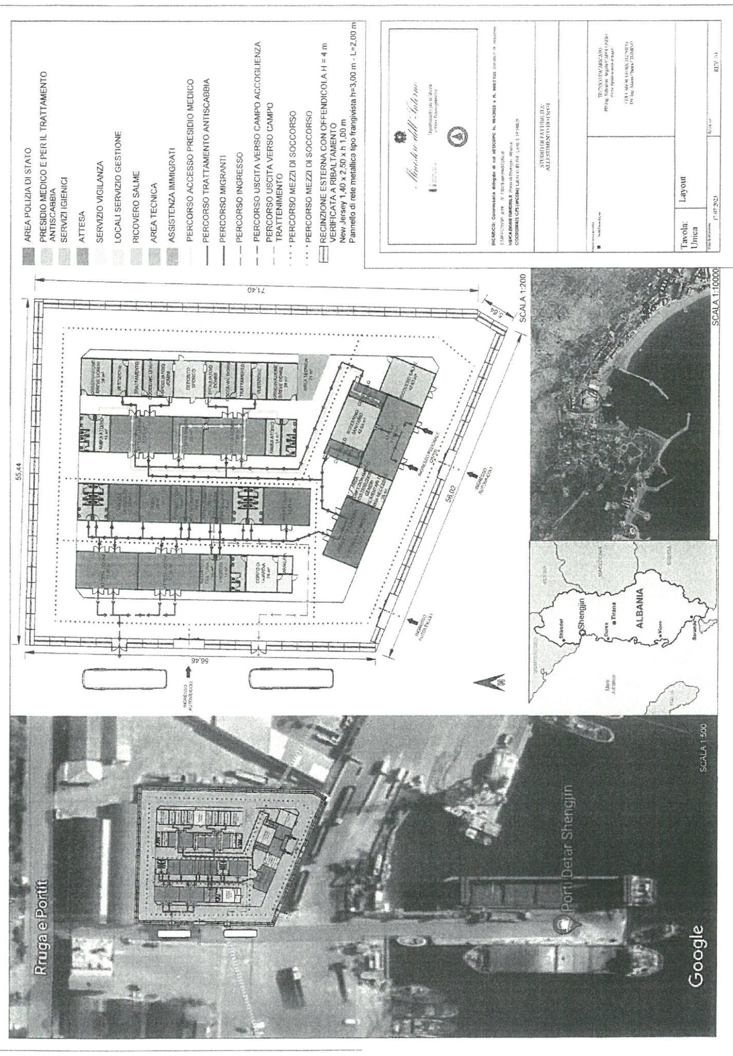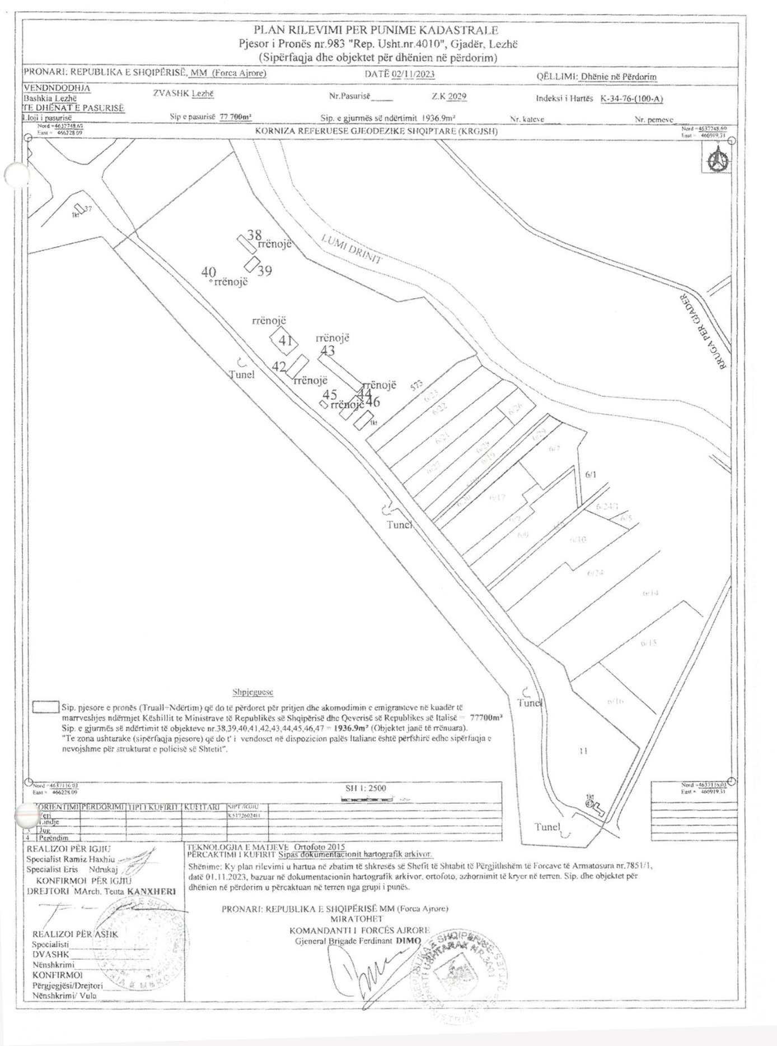

ANEKSI 2
RREGULLIMI I RIMBURSIMEVE NGA PALA ITALIANE PËR PALËN SHQIPTARE

A. Fusha e veprimit
Ky aneks rregullon:
a) masën dhe mënyrën e rimbursimeve që pala italiane i detyrohet palës shqiptare, në zbatim të nenit 10 të protokollit;
b) masën dhe mënyrën e rimbursimit të çdo detyrimi të papritur që pala italiane i detyrohet palës shqiptare të përmendur në këtë aneks.
B. Krijimi i fondit për rimbursimin e shpenzimeve
1. Pala shqiptare krijon pranë thesarit të shtetit një llogari të veçantë jofitimprurëse, me emërtimin “Fondi për rimbursimin e shpenzimeve të kryera në zbatim të protokollit italo-shqiptar, në kuadër të forcimit e të bashkëpunimit për çështjet e migracionit”. Brenda 30 ditëve nga data e hyrjes në fuqi të protokollit, pala shqiptare i komunikon palës italiane nëpërmjet kanaleve diplomatike të dhënat e plota të identifikimit të llogarisë së përmendur në këtë paragraf, si dhe mënyrat me të cilat evidentohen hyrjet dhe daljet në llogari, në kuadrin e kontabilitetit publik të Republikës së Shqipërisë.
2. Llogaria e përmendur në pikën 1 të këtij seksioni ndahet në nënllogari për secilën nga kategoritë e shpenzimeve të treguara në seksionet C dhe D, të kësaj shtojce. Shpërndarja e disponueshmërisë së llogarisë speciale të thesarit ndërmjet nënllogarive të ndryshme përcaktohet dhe ndryshohet nga pala shqiptare, në përputhje me nevojat e momentit dhe i komunikohet palës italiane nëpërmjet rrugëve diplomatike.
3. Çdo shpenzim më i ulët, që lidhet me një ose më shumë nënllogari, përdoret kryesisht për të kompensuar shpenzimet më të larta në nënllogaritë e tjera.
4. Brenda 90 ditëve nga data e hyrjes në fuqi të protokollit, pala italiane krediton shumën [16.5 milionë] euro në llogarinë e posaçme të thesarit të treguar në pikën 1 të këtij seksioni, si një paradhënie a forfait e rimbursimeve që duhen bërë, në përputhje me nenin 10 të protokollit për vitin e parë të zbatimit të protokollit.
5. Pala italiane mund të kryejë derdhjen në euro dhe konvertimin në lek me kursin e këmbimit në ditën e derdhjes.
6. Llogaria e veçantë e thesaritm sipas pikës 1 të këtij seksioni mund të përdoret vetëm për qëllimet e shprehura nga ky aneks. Disponibilitetet e kësaj llogarie janë të pasekuestrueshme.
C. Shpenzimet e rimbursueshme sipas nenit 10 të protokollit
1. Shpenzimet e rimbursueshme sipas nenit 10-të protokollit llogariten sipas metodave të parashikuara në këtë seksion.
2. Pala italiane rimburson palën shqiptare për kostot e parashikuara në pikën 9, të nenit 4, të protokollit në masën e treguar më poshtë:
a) 100% të shpenzimeve të kryera për ofrimin e shërbimeve të kujdesit spitalor, të ofruara realisht, në përputhje me manualin zyrtar të kostove të kujdesit shëndetësor, të parashikuar nga legjislacioni shqiptar në fuqi. Pala shqiptare dokumenton administrimin faktik të trajtimeve spitalore për të cilat kërkon rimbursimin;
b) 100% të kostos së parashikuar në kontratat përkatëse të blerjes së pajisjeve mjekësore e të barnave, përfshirë, me kërkesë të palës italiane, vaksinat, për të cilat pala shqiptare dokumenton përdorimin efektiv për qëllimet e parashikuara nga protokolli. Kontratat e blerjes i vihen në dispozicion palës italiane sipas kërkesës së saj;
c) 100% të kostos së blerjes, të aprovuar më parë nga autoritetet italiane, të artikujve dhe shërbimeve të ndryshme nga ato të përcaktuara në shkronjat “a” dhe “b” të kësaj pike, të cilat janë të nevojshme për zhvillimin e aktiviteteve të parashikuara në ketë protokoll.
3. Në rastet e parashikuara në pikën 6, të nenit 6, të protokollit, pala italiane i rimburson palës shqiptare:
a) 100% të shpenzimeve të dokumentuara, që rrjedhin nga përdorimi i personelit të forcave policore nga blerja e karburantit për automjetet e shërbimit të përdorura dhe shpenzime të tjera që lidhen drejtpërdrejt me shoqërimin e migranteve;
b) 100% të shpenzimeve për blerjen, të aprovuar paraprakisht nga pala italiane, të automjeteve apo mjeteve të nevojshme për zhvillimin e aktiviteteve të parashikuara nga ky protokoll.
4. Në rastet e parashikuara në pikën 3, të nenit 8, të protokollit, pala italiane i rimburson palën shqiptare 100% të shpenzimeve të dokumentuara të personelit të forcave të armatosura dhe të policisë për blerjen e karburantit për mjetet e shërbimit të përdorura dhe shpenzimet e tjera që lidhen drejtpërdrejt me përdorimin e mjeteve dhe njësive të palës shqiptare.
5. Si një alternative për rimbursimin e kostove efektive në përputhje me pikat 3 dhe 4, pala italiane mund të zgjedhë rimbursimin e kostove të përcaktuara, në përputhje me VKM-në nr. 591, datë 7 shtator 2022, “Për miratimin e llojit të shërbimeve shtesë që ofron Policia e Shtetit dhe tarifave të pagesës për personat juridikë dhe fizikë, publikë apo privatë”. Autoritetet kompetente të palëve, me marrëveshje të ndërsjellë, mund të bien dakord për metoda të ndryshme të llogaritjes fikse të shpenzimeve të përmendura në pikat 3 dhe 4, duke marrë, gjithashtu, parasysh ndryshimet e sistemit ligjor italian dhe të atij shqiptar.
6. Në rastet e parashikuara në pikën 2, të nenit 12, të protokollit, pala italiane i rimburson palës shqiptare 100% të shpenzimeve të kryera realisht nga kjo e fundit dhe që rrjedhin nga:
a) shpenzimet ligjore të dokumentuara;
b) shpenzime të dokumentuara që korrespondojnë me punësimin e personelit të punësuar nga organet apo entet shtetërore ose subjektet e Republikës së Shqipërisë, të punësuar për mbrojtjen e tij në gjykatë;
c) shpenzime të dokumentuara për pagesën e avokatëve të lirë të kontraktuar, me pëlqimin paraprak me shkrim të palës italiane nga pala shqiptare, të kufizuara në mbrojtjen para gjykatave ndërkombëtare;
ç) çdo shpenzim tjetër të përcaktuar si shpenzim gjyqësor në vendimin gjyqësor;
d) dëmshpërblimin e dëmeve, në bazë të vendimit të gjykatës kombëtare apo ndërkombëtare.
7. Kur, në rastet e përmendura në shkronjën “c”, të pikës 6, të këtij seksioni, pala italiane merr përsipër drejtpërdrejt barrën e shpenzimeve të mbrojtjes në gjykatë, nuk kërkohet rimbursim për asnjë shpenzim shtesë të kryer nga pala shqiptare për pagesën e avokatëve të lirë të kontraktuar nga ajo.
8. Pala, që merr përsipër mbrojtjen në gjykatë për mosmarrëveshjet e shprehura në pikat 6 dhe 7, të këtij seksioni, siguron që veprimtaria procedurale të kryhet me kujdesin maksimal dhe zbaton të gjitha veprimet e nevojshme për të minimizuar rrezikun e humbjes në gjykate. Pala tjetër siguron bashkëpunimin maksimal për mbrojtjen më të mirë në gjykatë. Mbrojtësit mbajnë kontakte të vazhdueshme me të dyja palët dhe ndjekin udhëzimet e tyre për mbrojtjen më të mirë në gjykatë.
D. Të paparashikuara dhe shpenzime të tjera
1. Pala italiane, gjithashtu, i rimburson palës shqiptare:
a) shpenzimet e dokumentuara që rrjedhin nga zbatimi i punimeve të urbanizimit dhe ofrimi i shërbimeve publike të nevojshme për funksionimin e strukturave të përmendura në aneksin 1 të protokollit, vetëm nëse ato janë të mbështetura drejtpërdrejt nga pala italiane ose nga subjekte të ngarkuara prej saj;
b) dëmshpërblimet që rrjedhin nga proceset gjyqësore, në të cilat Republika e Shqipërisë ose një nga institucionet e saj bëhet pa dashje palë për shkak ose si pasojë e zbatimit të protokollit;
c) shpenzimet që rrjedhin nga dëme të tjera të paparashikuara, që i rezultojnë palës shqiptare nga zbatimi i protokollit, që nuk rrjedhin nga sjellja e qëllimshme ose neglizhente e palës shqiptare dhe në atë masë që pala shqiptare nuk ka mundur të shmangë pasojat e dëmshme me përdorimin e kujdesit normal. Mangësitë e shërbimit që rezultojnë nga aftësitë e kufizuara objektive të palëve nuk konsiderohen të qëllimshme ose faj.
ç) çdo humbje në vlerë e pagesave të kryera nga pala italiane, në përputhje me seksionet B dhe E të këtij aneksi, që rezulton nga zhvlerësimi i kursit të këmbimit.
2. Me mënyrat e parashikuara në seksionin E, pala italiane rimburson shpenzimet e përmendura në pikën 1, të këtij seksioni.
E. Rifinancimi i fondit për rimbursimin e shpenzimeve
1. Brenda datës 15 mars dhe 15 shtator të secilit prej viteve të vlefshmërisë së protokollit, pala shqiptare i komunikon palës italiane nëpërmjet kanaleve diplomatike shumën e shpenzimeve të përmendura në seksionet C dhe D të kësaj shtojce, të kryera në gjashtëmujorin e mëparshëm.
2. Kërkesa për rimbursim shoqërohet me kopje të njësuar me origjinalin të faturave për shërbimet e kryera dhe dokumentacionin e kërkuar në seksionet C dhe D të këtij aneksi, që vërtetojnë shërbimin ose shpenzimin e kryer. Pala italiane mund të kërkojë sqarime dhe shtesa në dokumentacion.
3. Brenda 45 ditëve nga komunikimi i përmendur në pikën 1 të këtij seksioni, pala italiane do të paguajë, në mënyrën e parashikuar në seksionin B të këtij aneksi, shumën e kërkuar dhe të justifikuar nga pala shqiptare, edhe si paradhënie për shpenzimet që ajo do të kryejë në gjashtëmujorin në vijim. Pas kësaj derdhjeje, shuma e llogarisë speciale të thesarit nuk mund të jetë më e vogël se 16.5 milionë euro. Në rast mosmarrëveshjeje për një pjesë të shumës së kërkuar nga pala shqiptare, pala italiane do të vazhdojë të paguajë pjesën e pakundërshtuar brenda afatit të përcaktuar në këtë pikë.
4. Pala italiane do të zbresë nga pagesat e parashikuara në përputhje me këtë aneks shumat që korrespondojnë me dëmet e pësuara prej saj dhe që i atribuohen palës shqiptare, në përputhje me pikën 1, të nenit 12, të protokollit.
F. Fondi i garancisë
1. Për të siguruar rimbursimin e shpenzimeve të parashikuara në këtë aneks, që tejkalojnë pagesat e bëra nga pala italiane, në zbatim të seksioneve B dhe E, të këtij aneksi, pala italiane krijon një fond garancie në favor të palës shqiptare.
2. Brenda 90 ditëve nga hyrja në fuqi e protokollit, pala italiane hap në një bankë të nivelit të dytë, që operon në Republikën e Shqipërisë, një llogari rrjedhëse bankare të dedikuar ekskluzivisht për depozitimin e burimeve që lidhen me fondin e garancisë. Pala italiane i jep palës shqiptare konfirmimin e depozitës dhe çdo ndryshim në detajet e llogarisë rrjedhëse, nëpërmjet kanaleve diplomatike. Shumat e depozituara në llogarinë e garancisë nuk mund të tërhiqen nga pala italiane pa pëlqimin me shkrim të palës shqiptare.
3. Interesat e përllogaritur në llogarinë rrjedhëse rrisin disponueshmërinë e fondit të garancisë. Shpenzimet për mbajtjen e llogarisë do të sigurohen me të njëjtën disponueshmëri.
4. Në rast të dështimit të kryerjes së pagesave nga pala italiane në bazë të këtij aneksi, pala shqiptare do t’i njoftojë palës italiane, nëpërmjet rrugëve diplomatike, ftesën për përmbushjen e detyrimit, duke specifikuar shumën dhe arsyet përkatëse. Nëse këto shuma janë objekt mosmarrëveshjesh të mëparshme nga pala italiane, pala shqiptare jep sqarimet e nevojshme.
5. Nëse palët nuk arrijnë një marrëveshje brenda 45 ditëve nga njoftimi i përmendur në pikën 4, të këtij seksioni, pala shqiptare mund të tërheqë nga fondi i garancisë së përmendur në këtë nen.
6. Burimet e tërhequra nga fondi i garancisë mund të kreditohen ekskluzivisht në llogarinë e posaçme të thesarit të njoftuar më parë nga pala shqiptare, në përputhje me seksionin B. Pas tërheqjes, pala shqiptare i dërgon palës italiane, nëpërmjet rrugëve diplomatike faturën e pagesës së kryer, e cila përbën kuitancën e shumave të detyrueshme për të gjitha qëllimet e parashikuara nga protokolli.
7. Pala italiane njofton bankën ku është depozituar fondi i garancisë, për dispozitat e këtij seksioni, të cilat mbizotërojnë mbi çdo dispozitë të ndryshme të kontratës ose të kushteve të shërbimit, të përcaktuara, të cilat rregullojnë llogarinë bankare në të cilën është depozituar fondi i garancisë.
8. Nga data e përfundimit të protokollit ose nga data e denoncimit të tij nga njëra prej palëve, pika 5 e këtij seksioni do të pushojë së zbatuari.
9. Në zbatim të pikës 1, të nenit 12, të protokollit, në rast të tërheqjes së shumave nga fondi i garancisë, në kundërshtim me këtë seksion, prezumohet faj i rëndë i palës së cilës i atribuohet shkelja, me kusht që të vërtetohet që është e qëllimshme.
G. Shlyerja përfundimtare e rimbursimeve
1. Duke filluar nga data e skadimit të protokollit ose e denoncimit të tij, seksioni E pushon se zbatuari. Brenda 60 ditëve nga datat e përmendura në pjesën e parë, pala shqiptare komunikon nëpërmjet kanaleve diplomatike deklaratën përfundimtare të shpenzimeve të rimbursueshme sipas këtij aneksi. Deklaratës i bashkëlidhen faturat për shërbimet e kryera dhe dokumentacioni që vërteton shërbimet dhe shpenzimet e kryera, në përputhje me seksionet C dhe D, të kësaj shtojce, të kufizuara në shpenzime të paraportuara më parë.
2. Nëse shuma e shpenzimeve të raportuara siç duhet nga pala shqiptare, në përputhje me këtë shtojcë, është më e madhe se shuma e pagesave të bëra nga pala italiane në thesarin shqiptar dhe tërheqjet nga fondi i garancisë të bëra nga pala shqiptare në përputhje me seksionin F të kësaj shtojce, pala italiane paguan rimbursimin e mbetur që i takon palës shqiptare, brenda 60 ditëve nga komunikimi i përmendur në pikën 1 të këtij seksioni.
3. Nëse shuma e shpenzimeve të raportuara saktësisht nga pala shqiptare, në përputhje me këtë shtojcë, është më e vogël se shuma e pagesave të bëra nga pala italiane në thesarin shqiptar dhe tërheqjet nga fondi i garancisë të bëra nga pala shqiptare, në përputhje me seksionin F, pala shqiptare do të paguaje në një llogari bankare të caktuar nga pala italiane shumën e marrë më tepër se shpenzimet e raportuara, brenda 60 ditëve nga kërkesa e palës italiane. Rimbursimi bëhet në euro. Për llogaritjen e shumes së detyrimit përdoret kursi i këmbimit në ditën e kërkesës nga pala italiane.
4. Mosdokumentimi i kërkesës për rimbursim brenda afateve dhe në mënyrën e parashikuar në këtë seksion sjell heqjen dore përfundimisht nga rimbursimi dhe detyrimin për kthimin e shumave të pallogaritura.
H. Dispozitat përfundimtare
1. Autoritetet kompetente të palëve mund të miratojnë, me marrëveshje të ndërsjellë, një ose më shumë manuale operacionale për zbatimin më të mirë të këtij seksioni.
2. Pavarësisht nga dispozitat e nenit 13 të protokollit, ky aneks mund të ndryshohet me marrëveshja me shkrim të palëve.

